PEMBUATAN APLIKASI PEMESANAN DESTINASI WISATA INDONESIA DENGAN SISTEM INFORMASI GEOGRAFIS BERBASIS ANDROID MENGGUNAKAN METODE WATERFALL DI PT SINERGI NUSANTARA


SKRIPSI
Diajukan Sebagai Salah Satu Syarat Untuk Memperoleh
Gelar Sarjana Komputer (S.Kom) Jenjang Pendidikan Strata-1

150101057
BUDIANTO

PROGRAM STUDI TEKNIK INFORMATIKA
UNIVERSITAS PRADITA
JAKARTA
2020

PERSETUJUAN SIDANG SKRIPSI
PEMBUATAN APLIKASI PEMESANAN DESTINASI WISATA INDONESIA DENGAN SISTEM INFORMASI GEOGRAFIS BERBASIS ANDROID MENGGUNAKAN METODE AGILE & SCRUM

BUDIANTO
NIM : 150101057
Telah diperiksa dan disetujui oleh Dosen Pembimbing
Pembimbing

Wahyu Tisno, S.Kom, M.kom

LEMBAR PENGESAHIAN SKRIPSI
Judul Skripsi : Pembuatan Aplikasi Pemesanan Destinasi Wisata Dengan Sitem Informasi Geografis Berbasis Android Menggunakan Metode Agile & Scrum
Nama : Budianto
Nim : 150101057

Telah diuji dan dipertahankan dalam sidang dan dinyatakan LULUS pada hari
Sabtu tanggal … oleh Panitia Penguji Skripsi
Tangerang, 1 Februari 2020

Dosen Pembimbing Kepala Program Studi Teknik lnfonnatika

_____________ _____________________

DEWAN PENGUJI
Ketua Tim Penguji Penguji II

_________________ _________________________

PERNYATAAN KEASLIAN KARYA SKRIPSI

Saya yang bertanda tangan dibawah ini adalah mahasiswa Universitas Pradita yang terdaftar sebagai berik:ut:
Nama : Budianto
Nim : 150101057
Jurusan : Teknik Informatika

Telah menyelesaikan skripsi saya yang berjudul:

"PEMBUATAN APLIKASI PEMESANAN DESTINASI WISATA DENGAN SISTEM INFORMASI GEOGRAFIS BERBASIS ANDROID MENGGUNAKAN METODE AGILE & SCRUM"
Dengan ini menyatakan dengan sebenamya bahwa Laporan KP yang saya buat adalah:

l. Hasil karya saya sendiri berdasarkan dari pengetahuan yang didapat selama kuliah termasuk buku referensi yang bisa dijadikan inspirasi dan contoh nyata yang ada dalam pembuatan skripsi.
2. Bukan merupakan duplikasi skripsi yang sudah pemah dipublikasikan atau yang sudah pemah dipakai untuk mendapatkan gelar sarjana lainnya di perguruan tinggi lain. Kecuali pada bagian-bagian sumber infonnasi yang dicantumkan dengan cara referensi yang semestinya.
3. Bukan merupakan karya terjemahan dari kumpulan buku acuan yang tertera pada daftar pustaka yang ada pada karya skripsi.
4. Bukan merupakan pengambilalihan tulisan atau pikiran orang lain yang saya akui sebagai hasil tulisan ataupun pikiran saya. Apabila di kemudian hari terbukti atau dapat dibuktikan bahwa tulisan skripsi ini merupakan hasil jiplakan baik itu bersifat parsial maupun menyeluruh, maka saya bersedia menerima sanksi atas perbuatan tersebut.
Jakarta,…..2020

Budianto

PERSETUJUAN PUBLIKASI KARYA ILMIAH

Yang bertanda tangan dibawah ini saya mahasiwa Universitas Pradita Teknik Informatika:

Nama : Budianto
NIM : 150101057
Program Studi : Teknik Informatika
Judul Skripsi : Pembuatan Aplikasi Pemesanan Destinasi Wisata Dengan Sistem Informasi Geografis Berbasis Android Menggunakan Metode Agile & Scrum

Mesin Printer Baerbasis Android Menggunakan Metode Waterfall
Di Pt. Astragraphia Tbk

Demi pengembangan ilmu pengetahuan dan teknologi, maka saya memberikan hak kepada Institut Sains dan Teknologi Pradita untuk menyimpan, mengalihkan dalam bentuk media lain, mengelolanya dalam bentuk pangkalan data, mendistribusikan secara terbatas, dan mempublikasikannya di Internet atau media lain untuk kepentingan akademis skripsi yang telah saya buat tanpa perlu meminta ijin dari saya maupun memberikan royalti kepada saya selama tetap mencantumkan nama saya sebagai penulis. Demikian pemyataan ini yang saya buat dengan sebenamya dan tanpa ada paksaan dari pihak manapun.

Dibuat di Jakarta
Pada tanggal: _______2020
Yang Menyatakan

Budianto

KATA PENGANTAR

Segala Puji dan Syukur kepada Tuhan Yang Maha Esa yang telah melimpahkan berkat dan anugerah-Nya, sehingga penulis dapat menyelesaikan makalah ini dengan judul "PEMBUATAN APLlKASI PEMESANAN DESTINASI WISATA DENGAN SISTEM INFORMASI GEOGRAFIS BERBASIS ANDROID MENGGUNAKAN METODE AGILE & SCRUM". Penulisan skripsi ini disusun sebagai syarat dalam memperoleh gelar Strata 1 (satu) pada Pradita Institute. Dalam penulisan skripsi ini tidak lepas dari hambatan dan kesulitan namun berkat bimbingan , bantuan, nasihat, serta saran dari berbagai pihak khususnya dosen pembimbing, segala hambatan tersebut dapat diatasi dengan baik.

Dalam penyusunan skripsi ini, penulis menyadari banyak sekali pihak yang memberikan bantuan, bimbingan dan petunjuk, baik langsung maupun tidak langsung. Oleh karena itu, penulis mengucapkan banyak terima kasih dan memberikan penghargaan yang tinggi kepada:
1. Allah SWT yang selalu melimpahkan rahmat-Nya kepada penulis dalam setiap langkah pembuatan makalah.
2. Kedua orang tua dan saudara-saudara saya, yang selalu memberikan dukungan, baik materi ataupun non-materi. Serta bimbingan, kesabaran, ketabahan, dan kebijakan dalam mendidik.
3. Bapak Prof. Dr. Ir. Richardus Eko Indrajit M.Sc, M.B.A, M.Phil, M.A. selaku Rektor Institut Sains dan Teknologi Pradita.
4. Bapak Dr. Eng. Handri Santoso, S.Si, M.Eng selaku Kepala Program Studi Teknik Informatika di Institut Sains dan Teknologi Pradita.

5. Bapak Wahyu Tisno Admojo, S.Kom, M.Kom selaku salah satu dosen di Pradita Institute dan Dosen Pembimbing yang telah meluangkan waktu, tenaga, dan pikirannya dalam mengarahkan dan membimbing penulis dengan penuh kesabaran sampai terselesaikannya penyusunan penulisan skripsi ini.
6. Seluruh Dosen Universitas Pradita yang telah mendidik dan memberikan ilmu nya kepada penulis selama proses pembelajaran.
7. Bapak Dedy Setiawan, S.kom selaku Supervisor beserta staff dan pegawai Pt. Sinergi Wisata Tbk.

8. Rekan-rekan Mahasiswa Sistem Informasi dan Teknik Infonnatika Kelas Malam serta Pagi semester 6 Angkatan 2016 yang selalu kompak.
9. Semua pihak-pihak yang telah membantu dan pemah hadir dikehidupan penulis yang senantiasa memberikan inspirasi dan motivasi, yang tidak bisa disebutkan satu per satu namanya.

Penulis menyadari bahwa penulisan skripsi ini masih jauh sekali dari kata sempuma, untuk itu penulis mohon kritik dan saran yang bersifat membangun untuk kesempumaan penulisan ini. Semoga Tuhan memberikan balasan yang · berlipat, atas segala kebaikan yang telah mereka berikan kepada penulis.

Akhir kata semoga penulisan skripsi ini dapat bennanfaat dan berguna bagi semua orang yang membaca.

ABSTRAK
Pariwisata adalah suatu perjalanan yang dilakukan untuk rekreasi atau liburan. Biasanya masyarakat mengunjungi tempat-tempat pariwisata yang menarik, mulai dari gunung, pantai, perkantoran, dan lain-lain. Masyarakat modern sekarang ini menjadikan pariwisata sebagai kebutuhan pokok setelah disibukkan oleh urusan pekerjaan. Apalagi didukung oleh banyaknya armada transportasi yang menawarkan tarif serta harga yang menarik dengan destinasi tertentu membuat masyarakat menjadi lebih bersemangat dalam berekreasi. Namun, perusahaan di PT. Semesta 37 Tour And Travel masih mengalami kendala dalam proses pembelian tiket karena pada saat proses pembelian tiket pariwisata, masyarakat harus pergi ke tempat pembelian tiket pariwisata tersebut. Oleh karena itu, melalui sistem pemesanan tiket secara online ini diharapkan PT. Semesta 37 Tour and Travel dapat membantu calon pembeli untuk melakukan pemesanan tiket pariwisata secara online melalui internet di mana saja dan kapan saja sehingga calon pembeli tidak perlu datang langsung ke perusahan dan menghabiskan waktu untuk mengantri.
Kata kunci : Tugas Akhir, Aplikasi Pemesanan, jadwal, Teknik Informatika

ABSTRACT

Tourism is a journey which is plied for recreation or holiday. The society usually visits the interesting places. They visit such as mountain, coast, office and so forth. Nowadays, the society chooses the tourism as a principle commodity after they get busy with their jobs. In addition, it is supported by a number of transportation Armada that offers an interesting cost and tariff with a certain destination which makes the society more enthusiastic to have a recreation. But, the company of PT. Semesta 37 Tour and Travel is still undergoing obstacle in proceeding the ticket purchasing due to the fact that the society must go to the ticket purchasing while processing it. Therefore, through online ticket reservation system, PT. Semesta 37 Tour and Travel is provided that it could assist the buyers to be to enroll ticket reservation by online which could be done wherever and whenever they want to register. Thus, the prospective buyers do not need to come to the company and pass the time to make queue.
Keywords : The Application of Reservation, android studio, Last Duty, Information Technology

BAB I
PENDAHULUAN

  - Latar Belakang
Pariwisata adalah suatu perjalanan yang dilakukan untuk rekreasi atau liburan. Biasanya masyarakat mengunjungi tempat-tempat pariwisata yang menarik, mulai dari gunung, pantai, perkantoran, dan lain-lain. Masyarakat modern sekarang ini menjadikan pariwisata sebagai kebutuhan pokok setelah disibukkan oleh urusan pekerjaan. Apalagi didukung oleh banyaknya armada transportasi yang menawarkan tarif serta harga yang menarik dengan destinasi tertentu membuat masyarakat menjadi lebih bersemangat dalam berekreasi. Namun, Masyarakat masih mengalami kendala dalam proses pembelian tiket karena pada saat proses pembelian tiket pariwisata, masyarakat harus pergi ke tempat pembelian tiket pariwisata tersebut.
Dari hasil pengamatan dan pengalaman yang didapat dalam kehidupan sehari-hari, yaitu ketika ingin berlibur di suatu tempat. Pada umumnya prosedur dalam proses berlibur adalah langsung mendatangi pihak travel tersebut untuk membeli tiket liburan. Hal yang paling mendasari adalah jika musim liburan tiba maka banyak masyarakat yang antri untuk membeli tiket, sehingga akan terjadi antrian yang panjang dan biasanya terjadi kurang lebih satu jam sebelum loket penjualan tiket dibuka. Prosedur yang ada sekarang ini mempunyai kelemahan antara lain selain menimbulkan antrian yang panjang, calon pembeli belum tentu dapat transportasi yang diinginkan, bahkan kemungkinan yang paling buruk adalah sudah mengantri tetapi tidak mendapatkan tiket.
Oleh karena itu, melalui sistem pemesanan tiket secara online ini diharapkan dapat membantu calon pembeli untuk melakukan pemesanan tiket pariwisata secara online melalui internet di mana saja dan kapan saja sehingga calon pembeli tidak perlu datang langsung ke tempat wisata dan menghabiskan waktu untuk mengantri.

  - Identifikasi Masalah
Latar belakang diatas dapat disimpulkan indentifikasi masalahnya adalah sebagai berikut :
1. Aplikasi informasi dan pemesanan tiket travel saat ini masih mengarah ke kalangan masyarakat menengah ke atas.
2. Pelanggan membutuhkan aplikasi informasi dan pemesanan tiket yang membantu pelanggan untuk memesan tiket dengan mudah secara online.
3. Pelanggan membutuhkan terlalu banyak waktu dan tenaga hanya untuk mengetahui informasi dan memesan tiket travel dengan mendatangi langsung ke agen travel.
4. Sering terjadi ketidaksesuaian antara keinginan pelanggan dalam hal jam pemberangkatan atau bahkan tiketnya sudah terjual habis pada pemesanan tiket secara konvensional.
5. Efek pandemi yang terjadi di Indonesia belum berakhir. Sehingga masih banyak masyarakat yang enggan untuk berwisata

  - Rumusan Masalah
Dengan adanya latar belakang di atas, maka didapatkan beberapa rumusan masalah sebagai berikut :
- Bagaimana rancang bangun aplikasi informasi dan pemesanan tiket travel berbasis android (Studi Kasus: MyTourismApp)?
- Bagaimana uji kelayakan aplikasi informasi dan pemesanan tiket travel berbasis android (Studi Kasus: MyTourismApp)?

  - Tujuan Penulisan
Dengan rumusan masalah diatas, penelitian ini bertujuan untuk :
- Membangun industri pariwisata Indonesia yang terkena dampak pandemi.
- Merancang suatu aplikasi informasi dan pemesanan tiket travel berbasis android.
- Menguji kelayakan aplikasi informasi dan pemesanan tiket travel berbasis android.

  - Batasan Masalah
Supaya pembahasan masalah tidak menyimpang dari pokok permasalahan, maka permasalahan yang akan dibahas dibatasi sebagai berikut :
- Aplikasi dapat berjalan di Sistem Operasi Android minimal versi 5.1 (Lollipop).
- Pengembangan menggunakan Android Studio sebagai IDE (Integrated Development Environment). Android Studio dirilis 16 Mei 2013 saat Google IO berlangsung. Android Studio berbasiskan JetBrains Intellij IDEA, dan dikhususkan untuk pengembangan software berbasis Android.
- Database menggunakan NoSQL dalam hal ini library Room versi 3.0.0 untuk mendukung aplikasi online – offline dari sisi client.
- Untuk aplikasi backend penulis menggunakan framework Spring Boot dan database PostgreSQL dari sisi server.
- Bahasa pemrogramman yang dipakai antara lain Kotlin sebagai Bahasa pemrograman resmi Android yang di akui oleh Google.

1.6 Manfaat Penelitian

Penelitian ini memiliki manfaat bagi beberapa pihak berikut ini.
1. Pihak Mitra/Agent Pariwisata

a. Meningkatkan pengunjung wisatawan lokal maupun internasional

b. Meningkatkan ekonomi atau pendapatan daerah
c. Mensejahterakan karyawan atau masyarakat setempat

2. Karyawan

a. Proses laporan jadi lebih efektif dan efisien.

b. Lebih termotivasi karena adanya sistem reward.

c. Untuk tour guide mampu mengetahui hasil laporan pekerjaan yang sudah dikirim serta mengevaluasi sistem kerjanya.
d. Untuk admin jadi lebih tertata penjadwalannya.

3. Peneliti
a. Peneliti memiliki pengalaman untuk membangun sistem berbasis android.
b. Peneliti memiliki bekal ilmu atau hasil karya untuk memasuki ke tahap wirausaha.
4. Konsumen atau Pengunjung

a. Tidak lagi ada antrian di loket tiket masuk wisata
b. Mudah untuk melakukan pembayaran.
c. Mudah untuk mendapatkan informasi mengenai wisata ke tempat tujuan.
d. Mudah untuk mendapatkan akses ketempat wisata tujuan.

  - Metodologi Penelitian

Untuk dapat mencapai keinginan dalam pembuatan aplikasi Pemesanan Tiket Wisata berbasis Android, maka perlu dilakukan dengan langkah – langkah sebagai berikut:

- Observasi atau studi lapangan
Kegiatan berkunjung langsung ke objek wisata untuk bertemu dengan petugas dan mengamati kegiatan aktifitasnya saat melakukan penjadwalan serta input laporan. Dengan mengetahui secara pasti bagaimana proses aplikasinya berjalan dengan baik, maka dapat dijadikan bahan analisa pengembangan aplikasi yang akan diusulkan.
- Wawancara
Kegiatan bertanya jawab kepada karyawan objek wisata mengenai penjadwalan serta input laporan dan apa saja kekurangan yang ada pada sistem yang ada saat ini.
- Studi Pustaka
Proses pembelajaran buku - buku dan jurnal yang berkaitan dengan penelitian.

1.6.2 Metode Analisis Sistem
Metode analisis yang digunakan untuk membangun sistem ini adalah System Development Life Cycle Waterfall yang terdiri dari beberapa tahapan proses berikut ini:
a. System Engineering, merupakan bagian awal dari pengerjaan suatu proyek perangkat lunak. Dimulai dengan mempersiapkan segala hal yang diperlukan dalam pelaksanaan penelitian.
b. Analysis, merupakan identifikasi permasalahan dengan cara melakukan kegiatan observasi dan wawancara kepada pihak-pihak yang berkaitan dengan pengembangan sistem untuk pengumpulan data-data yang dibutuhkan seperti data-data pengunjung dan klien.
c. Design, Pada tahap ini dilakukan penetapan solusi atas permasalahan yang terjadi dan pembuatan desain sistem yang akan dibuat. Desain sistem menggunakan diagram UML (Unified Modelling Language), diagram relasi database dan desain tampilan sistem. Diagram UML yang digunakan adalah Flowchart, Use Case Diagram, Class Diagram, Sequence Diagram dan Activity Diagram.
d. Coding, Tahap proses Pengkodean sistem menggunakan bahasa pemprograman Android Studio dan Java. Managemen database sistem menggunakan MYSQL sebagai media komunikasi data.
e. Testing, tahap kegiatan uji coba sistem yang telah selesai dibuat. Uji coba dilakukan dengan menggunakna metode Black Box Testing. Dengan melakukan uji coba diharapkan, sistem yang dibuat sesuai dengan desain dan tujuan penelitian.

  - Sistematika Penulisan

Secara garis besar penulisan laporan tugas akhir ini terdiri dari enam bab. Adapun sistematika penulisan laporan tugas akhir ini adalah sebagai berikut :
BAB 1 : PENDAHULUAN
Bab ini menjelaskan permasalahan yang ada beserta solusi yang digunakan untuk menyelesaikan permasalahan tersebut. Penjelasan tersebut akan dibagi - bagi menjadi beberapa sub bab yaitu latar belakang masalah, perumusan masalah, batasan masalah, tujuan dari tugas akhir, metodologi penelitian dan sistematika penulisan.

BAB II : TINJAUAN PUSTAKA
Bab ini membahas secara singkat yang berhubungan dengan pokok pembahasan yang dipakai untuk menyelesaikan permasalahan dimana berkaitan dengan aplikasi pemesanan paket wisata di indonesia berbasis android.
BAB III : ANALISIS SISTEM BERJALAN
Bab ini membahas tentang gambaran umum dan perancangan dari aplikasi pemesanan paket wisata berbasis android.
BAB IV : IMPLEMENTASI DAN PEMBAHASAN
Bab ini membahas tentang implementasi dari aplikasi yang dibuat secara keseluruhan serta melakukan pengujian dan evaluasi terhadap aplikasi yang dibuat untuk mengetahui apakah aplikasi tersebut dapat menyelesaikan permasalahan yang dihadapi sesuai dengan yang diharapkan.

BAB V : PENUTUP
Bab ini membahas tentang kesimpulan dan saran.
Kesimpulan akan menjelaskan hasil dari evaluasi aplikasi,sedangkan saran akan menjelaskan tentang pengembangan aplikasi secara lanjut.

BAB II

LANDASAN TEORI

2.1 Android Studio

Android Studio merupakan sebuah IDE (Integrated Development Environment) khusus untuk membangun aplikasi yang berjalan pada platform android. Android studio ini berbasis pada IntelliJ IDEA, sebuah IDE untuk bahasa pemrograman Java, “IDE (Integrated Development Environment) adalah aplikasi pengembang perangkat lunak dengan fungsi-fungsi terintegrasi yang dibutuhkan untuk mebangun sebuah perangkat lunak seperti code editor, debugger, compiler, dan sebagainya” (Efmi Maiyana,2018:26).

Bahasa pemrograman utama yang digunakan pada android studio adalah Java, “java adalah bahasa pemrograman yang dapat dijalankan diberbagai komputer, termasuk telepon genggam” (Nofriadi,2015). Bahasa pemrograman ini pertama kali dibuat oleh James Gosling saat masih bergabung Sun Microsystems. Bahasa pemrograman ini merupakan pengembangan dari bahasa C++ karena banyak mengadopsi sintak C dan C++. Saat ini Java merupakan bahasa pemrograman yang paling popular digunakan. Kelebihan Java dari bahasa pemrograman yang lain adalah bisa dijalankan diberbagai jenis sistem operasi sehingga dikenal juga bahasa pemrograman multiplatform, bersifat PBO (pemrograman berorientasi object), dan memiliki library yang lengkap.

Sedangkan untuk membuat tampilan atau layout, digunakan bahasa XML (Extensible Markup Language), Menurut Setiyawati (2016:152) “mengatakan bahwa XML merupakan sebuah teknologi cross platform, dan merupakan tools untuk melakukan transmisi informasi. XML bukanlah program, atau pustaka. XML adalah sebuah teknologi, sebuah standar dengan berbagai aturan tertentu”. XML adalah bahasa markup serba guna yang mendeskripsikan berbagai macam data. XML menggunakan markup tags seperti halnya HTML (Hypertext MarkupLanguage) namun penggunaannya tidak terbatas pada tampilan halaman web saja. Android studio juga terintegrasi dengan Android SDK (Software Development Kit) untuk deploy ke perangkat android.

2.2 Sistem

Secara umum sistem dapat didefenisikan sebagai sekumpulan objek-objek yang saling berinteraksi serta hubungan antar objek bisa dilihat sebagai satu kesatuan yang dirancang untuk mencapai satu tujuan (Hanif , 2015). Sistem mempunyai karakteristik atau sifat-sifat tertentu, yaitu mempunyai komponen- komponen (components), batas (boundary), lingkungan luar sistem (environments), penghubung (interface), masukan (input), keluaran (output), pengolah (process), dan sasaran (objectives) atau tujuan (goal).

a. Komponen Sistem
Suatu sistem terdiri dari sejumlah komponen yang saling berinteraksi, yang artinya saling bekerjasama membentuk suatu kesatuan. Komponen- komponen sistem atau elemen-elemen sistem dapat berupa subsistem atau bagian-bagian dari sistem. Setiap sistem tidak perduli betapapun kecilnya, selalu mengandung komponen-komponen atau subsistem-subsistem. Setiap subsistem mempunyai sifat-sifat dari subsistem untuk menjalankan suatu fungsi tertentu dan mempengaruhi proses sistem secara keseluruhan. Suatu sistem dapat mempunyai suatu sistem yang lebih besar disebut dengan supra sistem, misalnya suatu perusahaan dapat disebut sebagai suatu sistem sedang industri yang merupakan sistem yang lebih besar dapat disebut dengan supra sistem. Kalau dipandang industri sebagai suatu sistem, maka perusahaan dapat disebut sebagai subsistem. Demikian juga bila perusahaan dipandang sebagai suatu sistem, maka sistem akuntansi adalah subsistemnya. Kalau sistem akuntansi dipandang sebagai suatu sistem, maka perusahaan adalah supra sistem dan industri adalah supra dari supra system

b. Batas Sistem
Batas sistem (boundary) merupakan daerah yang membatasi antara suatu sistem dengan sistem yang lainnya atau dengan lingkungan luarnya. Batas sistem ini memungkinkan suatu sistem dipasang sebagai suatu kesatuan. Batas suatu sistem menunjukkan ruang lingkup (scope) dari sistem tersebut.

c. Lingkungan Sistem
Lingkungan luar (environment) dari suatu sistem adalah apapun diluar batas dari sistem yang mempengaruhi operasi sistem. Lingkungan luar sistem dapat bersifat menguntungkan dan dapat bersifat merugikan sistem tersebut. Lingkungan luar yang menguntungkan merupakan energi dari sistem dan dengan demikian harus tetap dijaga dan dipelihara. Sedang lingkungan luar yang merugikan harus ditahan dan dikendalikan, kalau tidak maka akan mengganggu kelangsungan hidup dari sistem.
d. Penguhubng Sistem
Penghubung (interface) merupakan media penghubung antara satu subsistem dengan subsistem lainnya. Melalui penghubung ini memungkinkan sumber-sumber daya mengalir dari satu subsistem ke subsistem yang lain. Keluaran (output) dari satu subsistem akan menjadi satu masukan (input) bagi subsistem yang lain dan akan melalui penghubung. Dengan penghubung satu subsistem dapat berintegrasi dengan subsistem yang lainnya membentuk satu kesatuan.
e. Masukan Sistem
Masukan (input) adalah energi yang dimasukkan kedalam sistem. Masukan dapat berupa masukan peralatan (maintenence input) dan masukan sinyal (signal input). Maintenance input adalah energi yang diproses agar didapatkan keluaran. Sebagai contoh didalam sistem komputer, program adalah maintenance input yang digunakan untuk mengoperasikan komputernya sedangkan data adalah signal input untuk diolah menjadi informasi
f. Keluaran Sistem
Suatu sistem dapat mempunyai suatu bagian pengolah yang akan merubah masukan menjadi keluaran. Suatu sistem produksi akan mengolah masukan berupa bahan baku dan bahan-bahan yang lain menjadi keluaran berupa barang jadi. Sistem akuntansi akan mengolah transaksi menjadi laporan keuangan dan laporan-laporan lain yang dibutuhkan oleh menejemen.

g. Sasaran Sistem
Suatu sistem pasti mempunyai tujuan (goal) atau sasaran (objektif). Kalau sistem tidak mempunyai sasaran, maka operasi sistem tidak akan ada gunanya. Sasaran dari sistem sangat menentukan sekali, masukan yang dibutuhkan sistem dan keluaran yang akan dihasilkan system

2.3 Penjadwalan

Penjadwalan adalah sebuah proses pengambilan keputusan yang digunakan sebagai acuan dasar pada berbagai industri. Hal ini berkaitan dengfan alokasi resources terhadap pekerjaan dalam suatu periode waktu yang diberikan dan tujuannya adalah untuk mengoptimalkan satu tujuan atau lebih.

Resources dan pekerjaan dalam sebuah organisasi dapat dilihat dari bergabagi bentuk. Resources dapat berupa mesin dalam ruangan kerja, landasan kapal terbang di airport, karyawan dalam tempat konstruksi, dan lain sebagainya. Sedangkan pekerjaan dapat berupa jenis-jenis operasi dalam sebuah proses produksi, take-offs and landings pada sebuah airport, tahap/langkah-langkah dalam sebuah proyek konstruksi. Setiap pekerjaan mempunyai level prioritas tertentu,, dan waktu memulai dan berakhirnya sebuah pekerjaan. Tujuan juga dapat dilihat dalam berbagai bentuk yang berbeda. Sebuah tujuan dapat berupa meminimalkan penyelesaian sebuah pekerjaan atau tujuan lain dapat berupa meminimalkan jumlah pekerjaan diselesaikan setelah jatuh tempo (Michael L. Pinendo, 2010)
Masalah penjadwalan merupakan masalah yang sulit. Bahkan menjadi lebih sulit ketika harus mempertimbangkan tujuan yang banyak (multiple objectives). Adanya kombinasi dalam masalah penjadwalan mengakibatkan hal ini menjadi

sulit untuk diselesaikan walaupun dengan cara teknik matematika. Hal-hal yang menjadi faktor pertombangan dalam penyusunan jadwal yaitu adanya batasan waktu pengerjaan (completion time), aliran waktu (flow time), yang merupakan urutan pengerjaan aktivitas termasuk waktu tunggu (waiting time), dan waktu proses (processing time). Penjadwalan yang tepat akan mencapai tujuan yang optimal dengan memenuhi semua kendala (Yanti Nitra Sianipar, 2010)

Tujuan penjadwalan adalah untuk mengurangi waktu keterlambatan dari batas waktu yang ditentukan agar dapat memenuhi batas waktu yang telah disetujui dengan konsumen, penjadwalan juga dapat meningkatkan produktifitas karywan dan mengurangi waktu menganggur. Produktifitas karywan menigkat maka waktu menganggur berkurang, secara tidak langsung perusahaan dapat mengurangi biaya produksi. Semakin baik suatu penjadwalan semakin menguntungkan juga bagi perusahaan dan bisa menjadi acuan untuk meningkatkan keuntungan dan strategi bagi perusahaan dalam pemuasan pelanggan.

2.4 SDLC (System Development Life Cycle)

Menurut Rosa dan Shalahudin (2015:26) menyimpulkan bahwa : SDLC atau system development life cycle atau sering disebut system development life cycle adalah poses mengembangkan atau mengubah suatu sistem perangkat lunak dengan menggunakan model-model dan metodologi yang digunakan orang untuk mengembangkan sistem perangkat lunak sebelumnya.

Model Waterfall menurut Rosa dan Shalahudin (2015:28) “Model SDLC air terun (waterfall) sering juga disebut model sekuensial linier (sequential linier) atau alur hidup klasik”. Model air terun menyediakan Pendekataan alur hiup perangkat lunak secara sikuensial atau terurut dimulai dari sistem, analisi, design, coding dan pengetesan aplikasi.

System
Analisis
Design
Coding
Test

Gambar 2.1 Alur Metode Waterfall

1. System

Langkah ini merupakan analisis terhadap kebutuhan software, dan tahap untuk mengadakan pengumpulan data dengan melakukan pertemuan dengan customer, maupun mengumpulkan data tambahan baik yang ada di jurnal, artikel, maupun dari internet.
2. Analysis

Proses planning merupakan lanjutan dari proses communication (analysis requirement). Tahapan ini akan menghasilkan dokumen user requirement atau bisa dikatakan sebagai data yang berhubungan dengan keinginan user dalam pembuatan software, termasuk rencana yang akan dilakukan.
3. Design

Proses modeling ini akan menerjemahkan syarat kebutuhan ke sebuah perancangan software yang dapat diperkirakan sebelum dibuat coding. Proses ini berfokus pada rancangan struktur data, arsitektur software, representasi interface, dan detail (algoritma) prosedural. Tahapan ini akan mengahasilkan dokumen yang disebut software requirement.
4. Coding

Construction merupakan proses membuat kode. Coding atau pengkodean merupakan penerjemahan desain dalam bahasa yang bisa dikenali oleh komputer. Programer akan menerjemahkan transaksi yang diminta oleh user. Tahapan inilah yang merupakan tahapan secara nyata dalam mengerjakan suatu software, artinya penggunaan komputer akan dimaksimalkan dalam tahapan ini. Setelah pengkodean selesai maka akan dilakukan testing terhadap sistem yang telah dibuat tadi. Tujuan testing adalah menemukan kesalahan-kesalahan terhadap sistem tersebut untuk kemudian diperbaiki
5. Testing
Setelah perangkat lunak telah dianggap sesuai dengan requirement customer, perangkat lunak diuji untuk mempertahankan hasil sistem dan sesuai dengan perancangan sistem.
2.5 UML (Unified Modeling Language)

UML (Unified Modeling Language) merupakan sistem arsitektur yang bekerja dalam OOAD (Object-Oriented Analysis/Design) dengan satu bahasa yang konsisten untuk menentukan, visualisasi, mengkontruksi, dan mendokumentasikan artifact (sepotong informasi yang digunakan atau dihasilkan dalam suatu proses (Nugroho, 2015). Tujuan UML diantaranya adalah :
1. Memberikan model yang siap pakai, pemodelan visual yang ekspresif untuk mengembangkan dan saling menukar model dengan mudah dan dimengerti secara umum.
2. Memberikan contoh bahasa pemodelan yang bebas dari berbagai Bahasa pemrograman dan proses rekayasa.
3. Menyatukan praktek-praktek terbaik yang terdapat dalam pemodelan.
2.5.1 Use Case Diagram

Use Case Diagram merupakan model diagram UML (Unified Modeling Language) yang digunakan untuk menggambarkan kesepakatan fungsional yang diharapkan dari sebuah system (Nugroho, 2015). Diagram ini menjelaskan manfaat suatu sistem jika dilihat menurut pandangan orang yang berada diluar sistem atau kelas dan bagaimana sistem tersebut berinteraksi dengan dunia luar. Berikut adalah beberapa simbol yang digunakan di usecase :

Tabel 2.1 Komponen Use Case Diagram
Simbol | Nama Elemen | Keterangan
 | Aktor | Aktor adalah seseorang atau sesuatu yang berperan untuk berinteraksi dengan usecase
 | UseCase | Simbol UseCase menggambarkan fungsionalitas dari system, sehingga pengguna paham mengenai manfaat dari
 | Asosiasi | Penghubung antar elemen (aktor/usecase) di dalam sistem yang dibangun
<<include>> | Include | Menunjukan bahwa suatu usecase  seluruhnya merupakan fungsionalitas dari usecase lainnya
<<Extend>> | Extend | Menunjukan bahwa suatu usecase  merupakan tambahan fungsionalitas dari usecase lainnya

Contoh untuk penggunaan Use Case Diagram dalam pembangunan sistem.

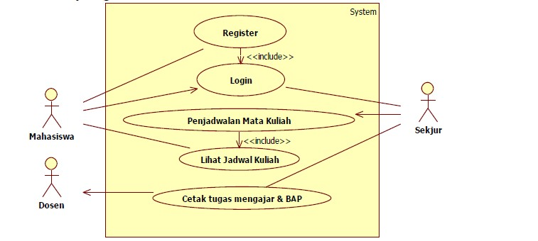
Gambar 2.2 Contoh Use Case Diagram

2.5.2 Activity Diagram

Activity Diagram memodelkan alur proses dan hubungan antar proses dalam suatu sistem informasi dan juga berisikan tentang scenario yang ada dalam sistem tersebut. Berikut komponen – komponen yang ada didalam sebuah model Activity Diagram :
Tabel 2.2 Komponen Activity Diagram

Simbol | Nama Elemen | Keterangan
 | Aktifitas | Notasi yang menggambarkan aktor dari proses dalam aliran pekerjaan
 | Transisi | Notiasi yang digunakan perlihatkan aliran kontrol  aktifitas ke aktifitas lain
 | Decision | Notasi yang menandakan adanya control cabang berdasarka decision point
 | Awala & Akhiran | Notasi yang menandakan awal dan akhir dari sebuah aktifitas sistem
Contoh dari penerapan activity diagram adalah sebagai berikut:
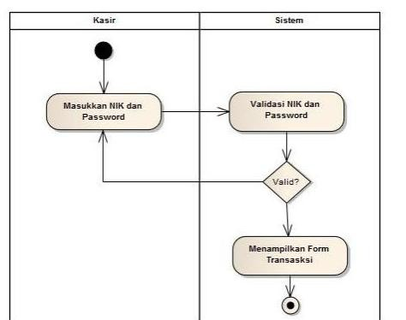
Gambar 2.3 Contoh Activity Diagram
2.5.3 Flowchart

Flowchart adalah representasi secara simbolik dari suatu algoritma atau prosedur untuk menyelesaikan suatu masalah, dengan menggunakan flowchart akan memudahkan pengguna melakukan pengecekan bagian-bagian yang terlupakan dalam analisis masalah, disamping itu flowchart juga berguna sebagai fasilitas untuk berkomunikasi antara pemrogram yang bekerja dalam tim suatu proyek.
Tabel 2.3 Komponen Flowchart

Simbol | Fungsi
 | Permulaan sub program
Perbandingan,pernyataan,
penyeleksian data yang memberikan pilihan untuk langkah seanjutnya
Pengliubung bagian- bagian flowchart

yang berada pada satu halaman.
Penghubung bagian- bagian flowchart

yang berada pada halaman berbeda
 | Permulaan/akhir program
 | Arah aliran program
Proses penghitungan/proses

pengelolaan data
 | Proses input/output data

Contoh dari penerapan flowchart adalah sebagai berikut :

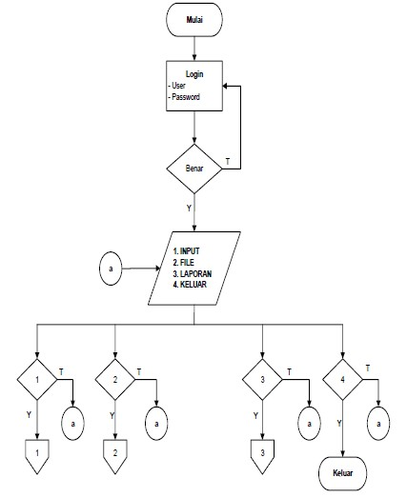

Gambar 2.4 Contoh Flowchart

2.5.4 Sequence Diagram

Sequence Diagram adalah diagram yang menjelaskan interaksi antar objek yang disusun berdasarkan waktu proses berlangsung. Diagram ini digunakan untuk menggambarkan tahap demi tahap yang harus dilakukan oleh pengguna sistem untuk menghasilkan sesuatu dari use case diagram yang sudah dibuat (Nugroho, 2015). Berikut adalah beberapa komponen yang sangat berpengaruh dalam pembentukan sebuah Sequence Diagram :

Tabel 2.4 Komponen Sequence Diagram

Simbol | Nama Elemen | Keterangan
Activity | Objek | Komponen yang menjadikan sebuah objek dalam membuat diagram

 | Stimulus | Untuk menandakan hubungan komunikasi  antar objek
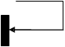 | Self Stimulus | Fungsi sama dengan stimulus, tetapi pesan  yang disampaikan untuk objek itu sendiri
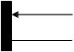 | Focus Control | Sebagai tempat untuk hasil input atau  output dari sebuah proses yang di lakukan oleh objek/aktor yang ada dalam sistem

Contoh dari penerapan sequence diagram adalah sebagai berikut:
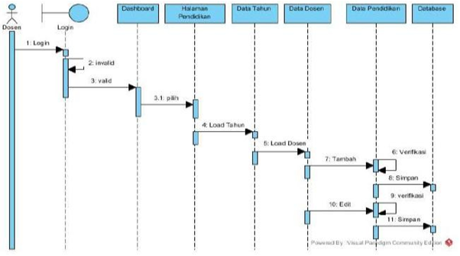
Gambar 2.5 Contoh Sequence Diagram

2.5.5 Class Diagram

Class Diagram adalah diagram yang menunjukkan class-class yang ada dari sebuah sistem dan saling berhubungan secara logika (Nugroho, 2015). Diagram ini menggambarkan struktur statis dari sebuah sistem. Berikut komponen – komponen yang harus dipakai dalam pembuatan class diagram

Tabel 2.5 Komponen Class Diagram
Simbol | Nama Elemen | Keterangan
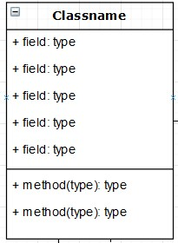 | Kelas | Simbol untuk membangun sebuah  pemrograman dengan objek terdiri 3 bagian, bagian atas adalah nama kelas, bagian tengah adalah atribut, dan bagian bawah adalah metode dari kelas tersebut
 | Garis Asosiasi | Simbol yang menggambarkan adanya  hubungan antara satu
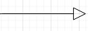 | Generalisasi | Simbol yang menandakan adanya  generalisasi dari kelas input untuk menghasilkan data yang dibutuhkan

Contoh dari penerapan Class Diagram adalah sebagai berikut:

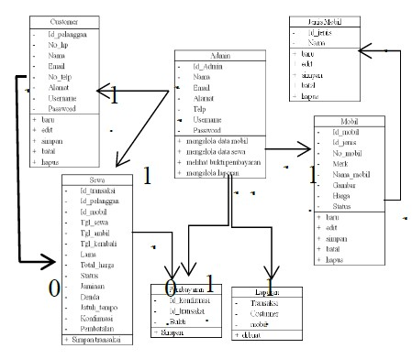
Gambar 2.6 Contoh Class Diagram

2.6 Pengertian Android

Menurut (Rokhimatul Wakhidah, Moh. Farid Maftuh, Eda Maaliah, 2019 ) Android adalah sebuah sistem operasi untuk perangkat mobile berbasis Linux yang mencakup sistem operasi, middleware dan aplikasi. Android merupakan platform terbuka bagi para pengembang untuk menciptakan aplikasi secara mandiri. Awalnya, Google Inc. membeli Android Inc. yang merupakan pendatang baru yang membuat peranti lunak untuk ponsel/smartphone. Kemudian untuk mengembangkan android, dibentuklah Open Handset Alliance, konsorsium dari 34 perusahaan peranti keras, peranti lunak, dan telekomunikasi, termasuk Google, HTC, Intel, Motorola, Qualcomm, T-Mobile, dan Nvidia.
Pada saat perilisan Android, 5 November 2007, Android bersama Open Handset Alliance menyatakan mendukung pengembangan open source pada perangkat mobile. Di lain pihak, Google merilis kode-kode Android dibawah lisensi Apache, sebuah lisensi perangkat lunak dan open platform perangkat seluler. Di dunia ini terdapat dua jenis distributor system operasi Android. Pertama yang mendapat dukungan penuh dari Google atau Google Mail Services (GMS) dan kedua adalah yang benar-benar bebas distribusinya tanpa dukungan langsung Google atau dikenal sebagai OHD (Open Handset Distribution).
Sekitar September 2007 Google mengenalkan Nexus One, salah satu jenis smartphone yang menggunakan Android sebagai system operasinya.Telepon seluler ini diproduksi oleh HTC Corporation dan tersedia di pasaran pada 5 Januari 2010. Pada 9 Desember 2008, diumumkan anggota baru yang bergabung dalam program kerja Android ARM Holdings, Atheros Communications, diproduksi oleh asustek Computer Inc, Garmin Ltd, Softbank, Sony Ericsson, Toshiba Corp, dan Vodafone Group Plc. Seiring pembentukan Open Handset Alliance, OHA mengumumkan produk perdana mereka, Android, perangkat mobile yang merupakan modifikasi kernel Linux 2.6. Sejak Android dirilis telah dilakukan berbagai pembaruan berupa perbaikan bug dan penambahan fitur baru. Pada masa saat ini kebanyakan vendor-vendor smartphone sudah memproduksi smartphone berbasis Android, vendor-vendor itu antara lain HTC, Motorola, Samsung, LG, Acer, Philips, T-Mobile, Nexian, IMO, Asus dan masih banyak lagi vendor smartphone didunia yang memproduksi Android, hal ini karena Android itu adalah system operasi yang Open Source sehingga bebas didistribusikan dan dipakai oleh vendor manapun.
Android juga tidak hanya menjadi sistem operasi di smartphone, saat ini Android menjadi pesaing utama dari Apple pada system operasi Tablet PC. Pesatnya pertumbuhan Android selain faktor yang disebutkan diatas adalah karena Android itu sendiri adalah platform yang sangat lengkap baik itu system operasinya, aplikasi dan Tool Pengembangan, Market aplikasi Android serta dukungan yang sangat tinggi dari komunitas Open Source di dunia, sehingga Android terus berkembang pesat baik dari segi teknologi maupun dari segi jumlah device yang ada di dunia.
Android sebagai platform mobile pertama yang lengkap, terbuka, dan bebas karena beberapa faktor berikut ini (Nazruddin Safaat H, 2014) :
a. Lengkap (Complete Platform): Pendekatan yang komprehensif sering digunakan para desainer ketika mereka sedang mengembangkan platform Android. Android merupakan sistem operasi yang aman dan benyak menyediakan tools dalam membangun software dan memungkinkan untuk peluang pengembangan aplikasi.
b. Terbuka (Open Source Platform): platform Android disediakan melalui lisensi Open Source. Penhembang dapat dengan bebas untuk mengembangkan aplikasi. Android sendiri menggunakan Linux Kernel

c. Free (Free Platform): Android adalah platform/aplikasi yang bebas untuk develop. Tidak ada lisensi atau biaya royalty untuk dikembangkan pada platform Android. Tidak ada biaya keanggotaan diperlukan. Aplikasi untuk Android dapat didistribusikan dan diperdagangkan dalam bentuk apapun.

Android merupakan generasi baru platform mobile, platform yang memberikan pengembangan untuk melakukan pengembangan sesuai dengan yang diharapkannya. GNU, General Public Lisensi Versi 2 (GPLv2) merupakan lisensi dari sistem operasi yang mendasari Android yang sering dikenal dengan istilah “copyleft” lisensi dimana setiap perbaikan pihak ketiga harus terus jatuh di bawah

terms. Android didistribusikan di bawah lisensi Apache Software (ASL/Apache2), yang memungkinkan untuk distribusi kedua dan seterusnya. Komersialisasi pengembang ( produsen handset khususnya) dapat memilih untuk meningkatkan platform tanpa harus memberikan perbaikan mereka kepada masyarakat Open Source. Sebaliknya, pengembang dapat keuntungan dari perangkat tambahan seperti perbaikan dan mendistribusikan ulang pekerjaan mereka dibawah lisensi apapun yang mereka inginkan.
Pengembang memiliki beberapa pilihan ketika membuat aplikasi yang berbasis Android. Salah satunya adalah Eclipse yang paling sering digunakan banyak pengembang karena tersedia secara bebas untuk merancang dan mengembangkan aplikasi Android. Eclipse adalah IDE yang paling popular untuk pengembangan Android, karena memiliki Android plug-in yang tersedia untuk memfasilitasi pengembang Android. Selain itu Eclipse juga mendapat dukungan langsung dari Google untuk menjadi IDE pengembangan aplikasi Android, ini terbukti dengan adanya penambahan plugins untuk Eclipse untuk membuat project Android di mana source software langsung dari situs resminya Google.

2.6.1 Perkembangan Android

Seiring dengan berkembangnya teknologi informasi menyebabkan semakin banyak orang mengerti akan pentingnya fungsi komputer dalam membantu pekerjaan mereka. Saat ini perkembangan komputer telah membawa perubahan besar dalam berbagai bidang diantaranya bidang Politik, Ilmu Pengetahuan, Ekonomi, Sosial, Budaya, dan Kesehatan. Perkembangan teknologi informasi, selain perkembangan aplikasi desktop pada komputer juga meliputi perkembangan aplikasi mobile. Seperti yang kita ketahui saat ini, kebutuhan manusia tidak pernah terbatas seperti kebutuhan komunikasi salah satunya. Sehingga, handphone yang kita kenal sebagai alat telpon (komunikasi) genggam semakin berkembang pesat dengan aplikasi-aplikasi terbaru dan bermanfaat untuk kebutuhan manusia di saat ini.
Semakin berkembang aplikasi mobile maka, terciptalah sebuah sistem operasi yang dikembangkan untuk perangkat mobile berbasi linux yaitu android. Pada awalnya sistem operasi ini dikembangkan oleh Android Inc. yang kemudian dibeli oleh Google pada tahun 2005. Dalam usaha untuk mengembangkan Android, pada tahun 2007 dibentuklah OHA (Open Handset Alliance), sebuah konsorsium dari beberapa perusahaan dengan tujuan untuk mengembangkan standar terbuka untuk perangkat mobile. Kelebihan dari android sendiri bagi para pengembang aplikasi mobile adalah dengan (Software Development Kit) yang lengkap, dilengkapi dengan emulator yang membantu untuk menguji coba aplikasi yang dibuat serta dokumentasi yang lengkap. Serta tidak ada biaya lisensi untuk memperoleh SDK ini. Android merupakan pilihan yang tepat untuk pengembang.
Selain dari segi pengembang aplikasi mobile, android juga mempunyai kelebihan dari sisi pengguna android (user). Android menawarkan sebuah lingkungan yang berbeda untuk pengembang. Setiap aplikasi memiliki tingkatan yang sama. Android tidak membedakan antara aplikasi inti dengan aplikasi pihak ketiga. API yang disediakan menawarkan akses ke hardware maupun data-data ponsel sekalipun, atau data system sendiri. Bahkan pengguna dapat menghapus aplikasi inti dan menggantikannya dengan aplikasi pihak ketiga. Disinilah yang membuat OS android berbeda dengan OS mobile lainnya. User dapat dengan mudah mendapatkan berbagai aplikasi yang up to date, hanya tinggal mengunduh saja. Sehingga user dapat dengan leluasa menggunakan aplikasi pihak ketiga. Contohnya ada beberapa aplikasi yang sudah siap untuk di unduh oleh user android seperti mapping, pariwisata, cara memasak dengan resep jitu dll. Aplikasi-aplikasi tersebut merupakan aplikasi pihak ketiga yang dikembangkan oleh pengembang menggunakan android. Jadi android mempunyai kelean bagi bihara pengembang aplkasi-aplikasi mobile (aplikasi pihak ketiga) dan juga sebagai pengguna mobile android dapat dengan mudah mendapatkan berbagai aplikasi pihak ketiga tersebut. Cukup dengan mengunduh nya di tempat browser yang tersedia di mobile tersebut.
Pada saat ini, perkembangan android di Indonesia dipengaruhi oleh banyaknya smartphone yang telah beredar di Indonesia dan keinginan berbagai produsen smartphone tersebut untuk memangkas biaya produksi sehingga menghasilkan produk smartphone yang berkualitas dan mempunyai harga jual yang lebih terjangkau daripada menggunakan OS yang lainnya. Persebaran smartphone berandroid di Indonesia yang besar memungkinkan smartphone yang murah dan mempunyai feature yang lengkap sesuai dengan karateristik dari masyarakat Indonesia.

Penyebab mengapa Android dapat berkemban cepat di Indonesia :

1. Update rutin

Android selalu melakukan update secara terus menerus, melakukan perbaikan perbaikan berbagai bugs dan penambahan fitur yang menjadikan OS semakin lebih bagus dari versi sebelumnya.
2. Open source

Android adalah OS open source yang gratis jadi dilihat dari segi harganya akan lebih murah dari pada smartphone yang ber OS tidak gratis, disamping itu OS android memungkinkan para programmer programmer untuk mengembangkan atau membuat aplikasi berbasis Android.
3. Didukung oleh Vendor Kelas Atas

Dukungan penuh dari vendor-vendor kelas atas seperti Samsung, Oppo, Xiaomi, Vivo dll dalam menghasilkan smartphone yang berkelas akan membantu menaikkan pamor android.
4. Merek Google

Reputasi Google yang tidak diragukan lagi menjadi keunggulan tersendiri bagi Android. Hal ini membuat konsumen yakin bahwa OS Android adalah OS yang benar benar bagus dan berkualitas.

5. User Friendly

Teknologi layar sentuh, membuat mudah dalam penggunaannya serta didukung oleh tampilan yang menarik.

2.6.2 SDK (Software Development Kit)

Android SDK tools API (Application Programming Interface) yang diperlukan untuk memulai mengembangkan aplikasi pada platform Android menggunakan bahasa pemrograman Java (Harni Kusniyati, Nicky Saputra Pangondian Sitanggang 2016). Android memberi kita kesempatan untuk membuat aplikasi yang kita butuhkan yang bukan merupakan aplikasi bawaan Handphone/Smartphone. Beberapa fitur-fitur Android yang paling penting adalah:
- Framework Aplikasi yang mendukung penggantian komponen dan reusable.

2. Mesin Virtual Dalvik dioptimalkan untuk perangkat mobile

3. Integrated Browser berdasarkan engine open source WebKit

4. Grafis yang dioptimalkan dan dudukung oleh libraries grafis 3D berdasarkan spesifikasi openglES 1,0(Opsional akselerasi hardware)
5. SQLite untuk penyimpanan data

6. Media Support yang mendukung audio, video, dan gambar (MPEG4, H.164, MP3, AAC, AMR, JPG, PNG, GIF), GSM Telephony (tergantumg hardare)

7. Bluetooth, EDGE, 3G, dan WiFi (tergantung hardware)

8. Kamera, GPS, Kompas, dan accelerometer (tergantung hardware)

9. Lingkungan Development yang lengkap dan kaya termasuk perangkat emulator, tools untuk debugging, profil dan kinerja memori, dan plugin untuk IDEEclipse.

Lingkungan developmentyang lengkap dan kaya termasuk perangkat emulator, tools untuk debugging, profil dan kinerja memori serta plugins untuk IDE Eclipse.

2.7 Java

Menurut Suyanto (2015:2), menyatakan bahwa: Java adalah bahasa yang “general purpose, concurrent, class-based, dan object-oriented” tutur penciptanya, James Gosling. Dengan Java, developer bisa membuat aplikasi yang bersifat WORA (write once, run anywhere), artinya cukup sekali kita menuliskan kode maka hasilnya yang berupa aplikasi, dapat berjalan di banyak platform.

Compiling di Java mengubah Java code menjadi Java bytecode. Dengan menggunakan Java bytecode, kita lebih mudah memproses porting ke platform lainnya via Java Virtual Machine (JVM).

Sintaks yang digunakan Java berasal dari C dan C++ dengan lebih sedikit fasilitas low-level jika dibandingkan dengan keduanya. Java memiliki automatic garbage collector yang berfungsi untuk mengelola memori secara otomatis. Automatic garbage collector akan secara otomatis membebaskan memori yang sudah tidak digunakan, dengan tujuan menghindari kebocoran memori (memory leaks). Otomasi ini mengurangi beban developer dalam menuliskan kode untuk membebaskan memori secara manual. Inilah yang membedakan Java dengan C dan C++ (contoh metode free di C dan metode delete di C++)

Selain fitur portability-nya, Java adalah bahasa yang mature (dewasa) dengan library yang relatif lengkap. Pada 2016, Java menjadi salah satu bahasa pemrograman yang paling banyak digunakan di dunia. Selain itu, Java juga merupakan bahasa resmi untuk membuat aplikasi Android. Intinya Java dipandang sebagai bahasa yang akan selalu relevan dengan perkembangan di masa yang akan datang.

2.8 Pengertian PostgreSQL

PostgreSQL adalah sebuah sistem basis data yang disebarluaskan secara bebas menurut Perjanjian lisensi BSD. Peranti lunak ini merupakan salah satu basis data yang paling banyak digunakan saat ini, selain MySQL dan Oracle. PostgreSQL menyediakan fitur yang berguna untuk replikasi basis data. Fitur-fitur yang disediakan PostgreSQL antara lain DB Mirror, PGPool, Slony, PGCluster, dan lain-lain.
PostgreSQL adalah sistem database yang kuat untuk urusan relasi, open source. Memiliki lebih dari 15 tahun pengembangan aktif dan sudah terbukti segala rancangan arsitekturnya telah mendapat reputasi tentang “kuat”, “handal”, “integritas data”, dan “akurasi data”

2.9 Junit Testing

JUnit adalah kerangka pengujian unit untuk bahasa pemrograman Java . JUnit telah menjadi penting dalam pengembangan pengembangan yang digerakkan oleh pengujian , dan merupakan salah satu keluarga kerangka pengujian unit yang secara kolektif dikenal sebagai xUnit yang berasal dari SUnit.

JUnit ditautkan sebagai JAR pada waktu kompilasi; kerangka kerja berada di bawah paket junit.framework untuk JUnit 3.8 dan yang lebih lama, dan di bawah paket org.junit untuk JUnit 4 dan yang lebih baru. Sebuah survei penelitian yang dilakukan pada tahun 2013 di 10.000 proyek Java yang dihosting di GitHub menemukan bahwa JUnit (bersama dengan slf4j-api ), adalah perpustakaan eksternal yang paling umum disertakan. Setiap perpustakaan digunakan oleh 30,7% proyek

BAB III

ANALISA SISTEM BERJALAN

3.1 Profil PT. Sinergi Nusantara

PT Astra Graphia Tbk (ASGR) (“Astragraphia”) adalah perusahaan publik yang didirikan pada tahun 1975 dan mencatatkan sahamnya di Bursa Efek Indonesia sejak tahun 1989. Sebagai pilar bisnis Astra di bidang teknologi informasi, Astragraphia fokus pada ruang lingkup bisnis Printing and Digital Services. Astragraphia memiliki Portofolio bisnis Document Solution dengan mitra eksklusif Fuji Xerox, menghadirkan solusi end-to-end mulai dari kebutuhan cetak personal, perkantoran, Graphic Art hingga managed print services. Astragraphia memiliki entitas anak yaitu PT Astra Graphia Information Technology (AGIT) yang melayani kebutuhan Solusi Teknologi Informasi, khususnya Digital Services melalui kolaborasi dengan mitra strategis kelas dunia maupun solusi sendiri yang mencakup hardware, software, services dan PT Astragraphia Xprins Indonesia (AXI) yang hadir sebagai One Click Office Solution dengan menyediakan solusi bagi segala kebutuhan kantor melalui AXIQoe.com yaitu layanan e-commerce B2B dan B2G terdepan di Indonesia, PrintQoe.com yakni layanan online printing B2B dan B2G pertama di Indonesia, serta CourierQoe yang merupakan layanan logistik dan distribusi bagi B2B dan B2G. Informasi lebih lanjut, kunjungi www.Astragraphia.co.id

3.1.1 Visi Dan Misi

Adapun Visi dan Misi PT Sinergi Nusantara adalah sebagai berikut :

- Visi

Menjadi perusahaan kelas dunia dalam industry hospitality yang berciri khas Indonesia pada tahun 2020

2. Misi
3.1.2 Struktur Organisasi Perusahaan

Struktur organisasi adalah suatu susunan dan hubungan antara tiap bagian serta posisi yang ada pada suatu organisasi atau perusahaan dalam menjalankan kegiatan operasional untuk mencapai tujuan yang diharapakan dan diinginkan. Struktur Organisasi menggambarkan dengan jelas pemisahan kegiatan pekerjaan antara yang satu dengan yang lain dan bagaimana hubungan aktivitas dan fungsi dibatasi. Dalam struktur organisasi yang baik harus menjelaskan hubungan wewenang siapa melapor kepada siapa, jadi ada satu pertanggung jawaban apa yang akan dikerjakan.
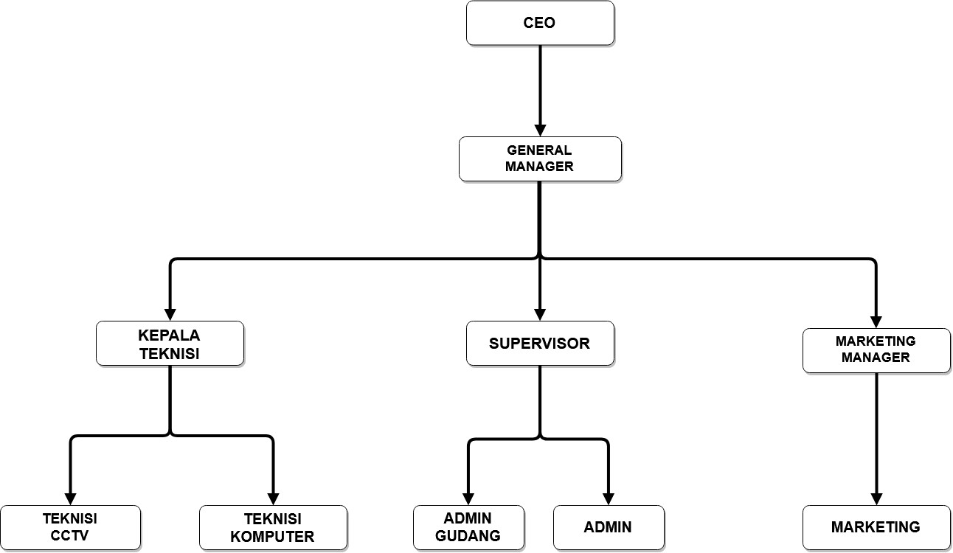

3.1.3 Tugas dan Tanggung Jawab

Adapun tuas dan tanggung jawab dalam struktur organisai pada PT Media
Kreasi Solusindo :

A. CEO

Berikut adalah Tugas dan Tanggung Jawab CEO :
1. Mengusahakan optimalisasi pengembangan karyawan dari sisi penyediaan sarana dan prasarana termasuk fasilitasnya.
2. Mengelola perusahaan sebaik mungkin, dan menerapkan aturan aturan yang ada.
3. Berperan aktif membuat dan membantu penerapan program yang telah disusun dalam lembar kerja Operasional.
4. Berkonsultasi dengan Konsultan terutama yang berkaitan dengan peningkatan kualitasi pekerjaan.

B. General Manager

Berikut adalah Tugas dan Tanggung Jawab General Manager :

1. Menjalankan lembar kerja Operasional.
2. Melaporkan hasil pekerjaan kepada CEO.
3. Memberikan jadwal pekerjaan yang akan diteruskan kepada Head IT.
4. Mengontrol dan mengatur pembayaran pajak.

C. Kepala Teknisi

Berikut adalah Tugas dan Tanggung Jawab Kepala Teknisi:

1. Mengatur jadwal pekerjaan teknisi.
2. Membuat laporan hasil pekerjaan kepada General Manager.
3. Mengevaluasi para teknisi.
4. Memberi arahan dan menjadi ketua briefing.

D. Teknisi Komputer

Berikut adalah Tugas dan Tanggung Jawab Teknisi Komputer :

1. Menjalankan tugas sesuai pekerjaan yang sudah di jadwalkan.
2. Memperbaiki permasalahan hardware atau software komputer.
3. Melaporkan hasil pekerjaan

4. Mendengarkan intruksi ketua briefing.

5. Melakukan persiapan sebelum ke klien.

E. Teknisi CCTV

Berikut adalah Tugas dan Tanggung Jawab Teknisi CCTV :

1. Menjalankan tugas sesuai pekerjaan yang sudah di jadwalkan.

2. Memperbaiki permasalahan CCTV dan Perkabelan.

3. Melaporkan hasil pekerjaan.

4. Mendengarkan intruksi ketua briefing.

5. Melakukan persiapan sebelum ke klien.

F. Manager Marketing

Berikut adalah Tugas dan Tanggung Jawab Manager Marketing :

1. Membuat laporan mengenai target pasar.
2. Mengontrol dan mengatur kinerja merketing.
3. Membuat target kepada marketing.
4. Memberi arahan dan menjadi ketua briefing.

G. Marketing

Berikut adalah Tugas dan Tanggung Jawab Marketing :

1. Menawarkan jasa melalui media sosial dan website.
2. Membuat laporan ke Manager Marketing.
3. Menjual produk-produk komputer.

H. Supervisor

Berikut adalah Tugas dan Tanggung Jawab Supervisor :

1. | Mengatur para admin untuk mengerjakan tugasnya.
2. | Menjalankan perintah dari atasan serta mengikuti | lembar | kerja
3. | Operasional.  Merekap dan membuat laporan.

I. Admin / Admin Gudang

Berikut adalah Tugas dan Tanggung Jawab Admin :

1. Membuat invoice.
2. Menerima panggilan masalah dari klien
3. Membuat laporan ke Kepala Teknisi.
4. Membayar laporan akhir bulan ke Supervisor.
5. Membuat daftar stok barang.
6. Mengecek persediaan barang.

3.2 Analisa Sistem

Analisa aplikasi penjadwalan teknisi akan dijelaskan secara detail sebagai berikut:

3.2.1 Gambaran Sistem

Gambaran Sistem (System Overview) meurpakan gambaran sistem penjadwalan teknisi pada PT Media Kreasi Solusindo yang saat ini masih menggunakan sistem aplikasi whatsapp, adapun prosedur untuk membuat penjadwalan teknisi sebagai berikut :

Langkah pertama, admin menerima pesanan atau panggilan dari klien melalui telfon, lalu admin membuat surat jalan dan invoice serta laporan kepada kepala teknisi untuk menjadwalkan kunjungan dan mengecek permasalahan.

Langkah kedua, kepala teknisi menerima list klien dari admin, lalu kepala teknisi membuat jadwal, mendalami masalah, memberi pengarahan dan menentukan teknisi yang akan berkunjung, lalu setelah menentukan teknisi yang berkunjung kepala teknisi membuat laporan di group whatsapp.

Langkah ketiga, teknisi yang mendapat jadwal melalui group whatsapp segera mempersiapkan barang-barang yang dibutuhkan dan melihat lokasi klien menggunakan maps google yang tertera di surat jalan.

Langkah keempat, sesampainnya teknisi ditempat klien maka akan mengerjakan pekerjaannya, setelah menyelesaikan pekerjaannya maka surat tugas dan invoice akan diberikan kepada klien, dan juga membuat laporan penyelesaian pekerjaan di group penjadwalan yang diberikan kepala teknisi

3.3 Analisa Fungsional

Dalam merancang aplikasi ini terdapat beberapa kebutuhan yang meliputi

Analisa Kebutuhan Fungsional dan non Fungsional sebagai berikut :

A. Kebutuhan Fungsional

Kebutuhan fungsional membahas hal-hal yang berhubungan dengan sistem,

yaitu:

1. Aplikasi ini menyediakan form penjadwalan kerja untuk teknisi.

2. Aplikasi ini dapat memberikan alamat client melalui peta google maps.

3. Aplikasi ini menyediakan perhitungan poin teknisi.

B. Kebututuhan Non-Fungsional

Kebutuhan nonfungsional adalah kebutuhan yang berada diluar aplikasi. Kebutuhan tersebut adalah perangkat keras atau hardware dan perangkat lunak atau software. Kebutuhan nonfungsional meliputi :
1. Nama Sistem

E-Schedule (Aplikasi penjadwalan kerja teknisi berbasis android)

2. Fungsi Aplikasi

Untuk memudahkan karyawan dalam melakukan penjadwalan pekerjaan dan melakukan pelaporan hasil pekerjaannya dalam smartphone.
3. Aplikasi bisa digunakan di smartphone spesifikasi rendah.

4. Aplikasi hanya bisa di gunakan di operating system android.

5. Android studio harus menggunakan hardware spesifikasi tinggi

Berikut ini adalah spesifikasi perangkat keras dan perangkat lunak dalam pembuatan aplikasi :

Tabel 3.1 Tabel Spesifikasi Perangkat

Perangkat Lunak (Software) | Perangkat Keras (Hardware)
Sistem Operasi: Windows 7 pro | Prosesor: Intel Core i5 2520M
Script Editor: Android Studio 3.3.2  Notepad++ v7.8.1 | Memory RAM: 6GB DDR3
Script Editor: Android Studio 3.3.2  Notepad++ v7.8.1 | VGA: Intel(R) HR Graphics 3000
Script Editor: Android Studio 3.3.2  Notepad++ v7.8.1 | Hard Drive: 320GB HDD

3.4 Proses Bisnis

Proses Bisnis merupakan penggambaran secara grafik dari langkah- langkah dan urutan-urutan prosedur pada PT Media Kreasi Solusindo. Proses bisnis akan membantu kita untuk mengerti dan melihat bentuk algoritma dengan menampilkan algoritma dalam simbol-simbol gambar. Berikut adalah proses bisnis sistem Penjadwalan kerja teknisi pada PT Media Kreasi Solusindo :

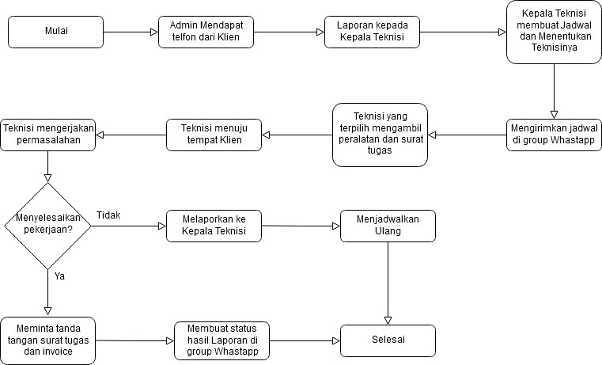

Gambar 3.2 Flowchart Sistem yang berjalan

3.5 UML Sistem Berjalan

Berikut adalah gambar Use Case Diagram dan Activity Diagram sistem yang sedang berjalan.

3.5.1 Use Case Diagram Sistem Berjalan

Adapun gambar dari Use Case Diagram Sistem Berjalan, sebagai berikut :

1. Use Case Diagram Admin :

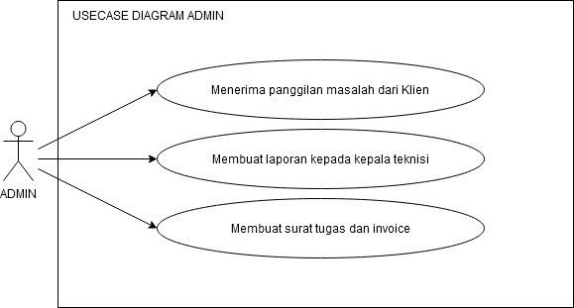

Gambar 3.3 Use Case Diagram Admin Sistem Berjalan

2. Use Case Diagram Kepala Teknisi :

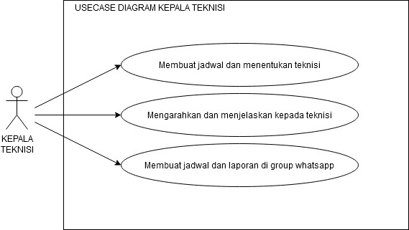

Gambar 3.4 Use Case Diagram Kepala Teknisi Sistem Berjalan

3. Use Case Diagram Teknisi :

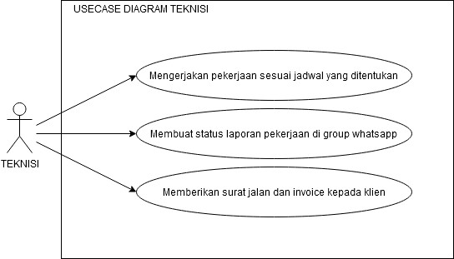

Gambar 3.5 Use Case Diagram Teknisi Berjalan

3.5.2 Activity Diagram Sistem Berjalan

Adapun Activity Diagram sistem berjalan sebagai berikut :

1. Activity Diagram dari sisi Admin :

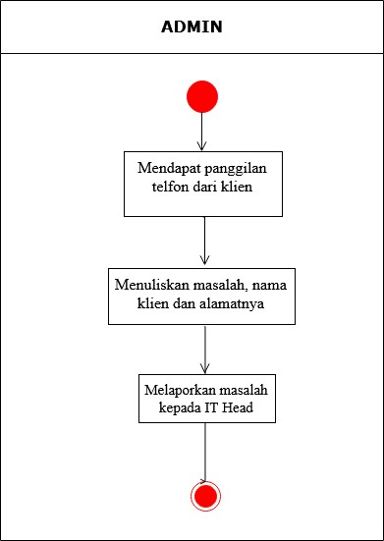

Gambar 3.6 Activity Diagram Admin Sistem Berjalan

2. Activity Diagram dari sisi Kepala Teknisi :

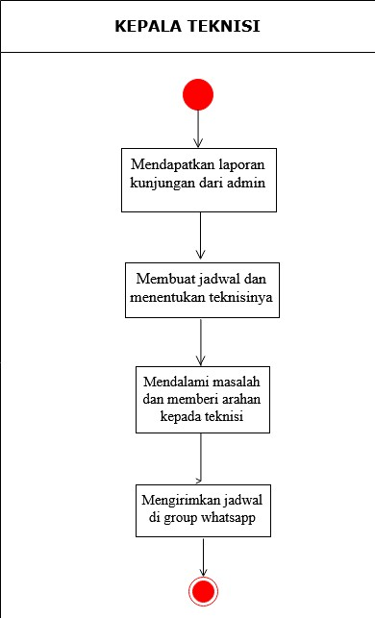

Gambar 3.7 Activity Diagram Kepala Teknisi Sistem Berjalan

3. Activity Diagram dari sisi Teknisi :

